Casos de uso y Diagramas UML

“Sistema de Cotizaciones Digital para Vidriería Verónica”

Integrantes:

Francisca Castro

Sección: 003V

Docente: Álvaro Mellado

Contenido

Introducción 2

Descripción general del sistema 3

Actores del sistema 3

Casos de uso principales 4

Diagrama de casos de uso 5

Diagrama de clases (estructura del sistema) 6

Conclusión 7

## Introducción

El presente documento tiene por objetivo describir los **casos de uso principales** y los **diagramas UML** que representan la estructura y comportamiento del sistema de cotizaciones digital desarrollado para la Vidriería Verónica.  
Estos elementos permiten visualizar cómo interactúan los usuarios con el sistema, las funcionalidades ofrecidas y la organización interna de los componentes de software.

## Descripción general del sistema

El sistema de cotizaciones digital busca reemplazar el proceso manual de elaboración de presupuestos mediante una **plataforma web** que permite:

* Registrar clientes y productos.
* Crear cotizaciones personalizadas.
* Calcular automáticamente subtotales, IVA y total.
* Exportar las cotizaciones en **PDF**.
* Guardar el historial y enviar las cotizaciones por correo electrónico.

Los usuarios principales son:

* **Administrador:** gestiona usuarios, productos y revisa reportes.
* **Empleado (Vendedor):** genera y envía cotizaciones a los clientes.

## Actores del sistema

|  |  |
| --- | --- |
| Actor | Descripcion |
| Administrador | Usuario con permisos para administrar usuarios, productos y revisar el historial completo de cotizaciones. |
| Empleado (Vendedor) | Usuario encargado de registrar clientes y generar cotizaciones. |
| Cliente | Persona o empresa que recibe las cotizaciones por correo electrónico. |
| Sistema de correo | |  | | --- | |  |  |  | | --- | | Servicio externo que permite enviar cotizaciones en formato PDF. | |

## Casos de uso principales

|  |  |  |  |
| --- | --- | --- | --- |
| **ID** | **Nombre del Caso de Uso** | **Actor Principal** | **Descripción breve** |
| CU01 | Iniciar sesión | Empleado / Administrador | Permite al usuario autenticarse en el sistema. |
| CU02 | Registrar cliente | Empleado | Permite registrar un nuevo cliente con sus datos básicos. |
| CU03 | Gestionar productos | Administrador | Permite agregar, editar o inhabilitar productos del catálogo. |
| CU04 | Gestionar Clientes | Administrador | Permite agregar, editar o inhabilitar clientes del sistema. |
| CU05 | Gestionar usuarios | Administrador | Permite agregar, editar o inhabilitar usuarios del sistema. |
| CU06 | Crear cotización | Empleado | Permite generar una nueva cotización con detalle de productos y precios. |
| CU07 | Calcular total e IVA | Sistema | Calcula automáticamente el subtotal, IVA y total de la cotización. |
| CU08 | Exportar cotización a PDF | Empleado | Genera un archivo PDF con el detalle de la cotización. |
| CU09 | Enviar cotización por correo | Empleado / Sistema de Correo | Envía la cotización generada al correo del cliente. |
| CU10 | Ver historial de cotizaciones | Administrador / Empleado | Permite consultar cotizaciones anteriores según cliente o fecha. |
| CU11 | Cerrar sesión | Empleado / Administrador | Finaliza la sesión activa de manera segura. |
|  |  |  |  |

## Diagrama de casos de uso

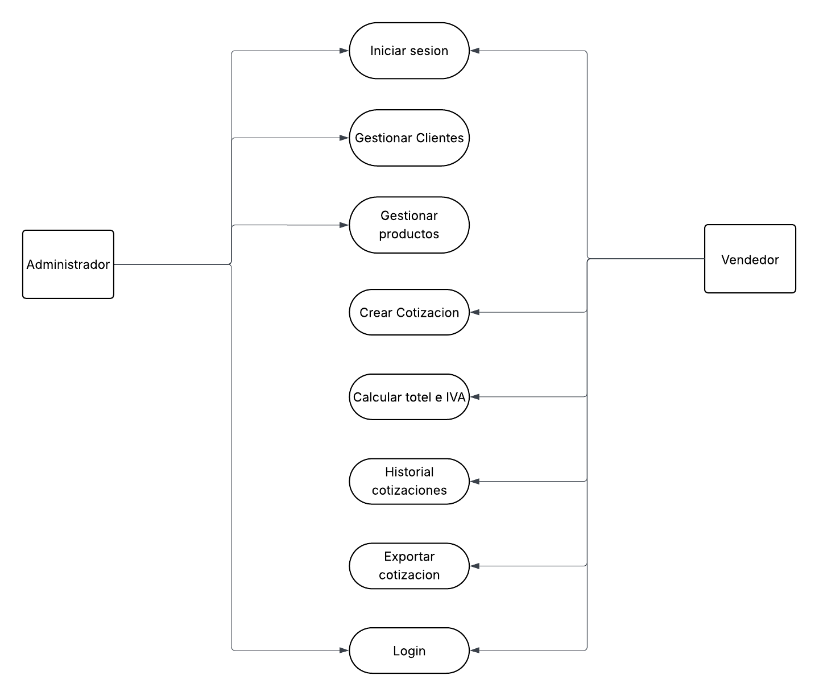

## Diagrama de clases (estructura del sistema)

|  |  |  |
| --- | --- | --- |
| **Clase** | **Atributos principales** | **Relaciones** |
| **Usuario** | idUsuario, nombre, correo, contraseña, rol | 1:N con Cotización |
| **Cliente** | idCliente, nombre, correo, teléfono, dirección | 1:N con Cotización |
| **Producto** | idProducto, nombre, precio, descripción | N:M con Cotización (por DetalleCotización) |
| **Cotización** | idCotización, fecha, subtotal, iva, total, idCliente, idUsuario | N:M con Producto / 1:N con DetalleCotización |
| **DetalleCotización** | idDetalle, cantidad, precioUnitario, idProducto, idCotización | N:1 con Cotización y Producto |

## Conclusión

El diseño de casos de uso y los diagramas UML permiten visualizar con claridad la estructura funcional del sistema y su relación con los actores.  
Estos diagramas sirvieron de guía para la implementación, garantizando la coherencia entre los objetivos del proyecto, el diseño de la base de datos y la programación en Laravel.